Лабораторно-практическая работа №

Цель: Отработать навык создания сложного изображения и применения интерактивной заливки

Задание: Создайте изображение Замка с помощью панели инструментов с применением интерактивной заливки.

- Для создания Замка необходимо:
  - На панели инструментов выберите инструмент Многоугольник, с помощью него изобразите Треугольник.
  - На панели инструментов выберите инструмент Прямоугольник и изобразите прямоугольник, соответствующий по размеру Треугольнику.
  - С помощью инструменту Указатель – выделите Треугольник и Прямоугольник вместе
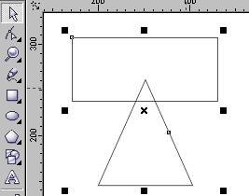

  - Примените к объектам инструмент Быстрая сварка

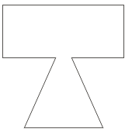

  - Для создания узора на башне изобразите Эллипс

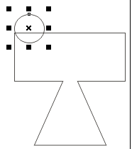

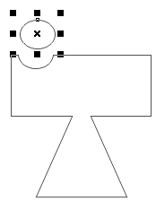
  - Выделите с помощью инструмента Указатель Оба объекта и примените инструмент Быстрая подрезка.

  - Примените инструмент несколько раз
  - Залейте Башню с помощью инструмента Интерактивная заливка
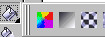
    - Для этого: Выберите инструмент Интерактивная заливка – Узором
    - Выберите команду двуцветная , узор Кирпичи : спереди - черный, сзади – оранжевый;

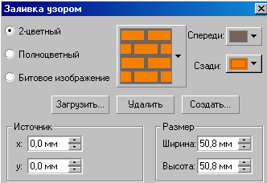

1.9 Результат покажите преподавателю

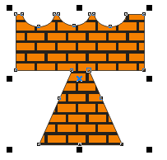

Задание 2: С помощью панели инструментов выполните изображение Замка по предложенному образцу

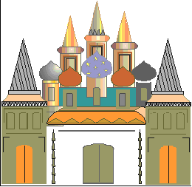

Задание 3: Самостоятельно придумайте изображение замка на предложенную тему:
- Сказочной феи
- Информатики
- Современный дворец
- Замок злодея

